Modificações no Módulo SICOR para adaptação ao Catálogo 5.09

- Incluir o cronograma de reembolso na COR0005 (Grupo_COR0005_Parcl).

Alteração motivada pela necessidade de alterar o cronograma de reembolso de uma destinação.
As informações do cronograma de reembolso já existem na mensagem COR0001 e deverão ser replicadas para a mensagem COR0005, conforme o modelo abaixo:
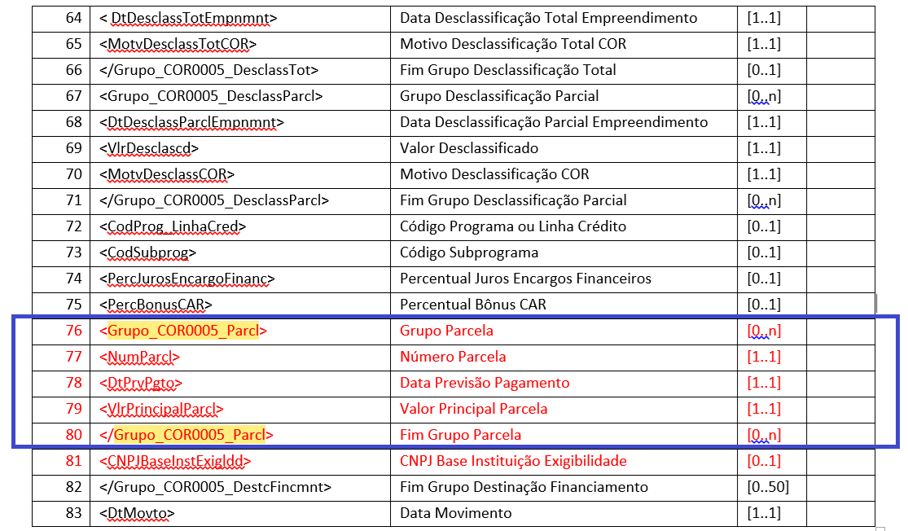

O grupo_COR0005_Parcl não é de preenchimento obrigatório e pode ter múltiplas ocorrências. Ele será informado apenas quando se desejar alterar o cronograma de reembolso da destinação. Ele ficará contido dentro do Grupo de Destinação Financeira.
Cada ocorrência dentro desse grupo deverá conter as seguintes informações:
- Número da Parcela
- Data Previsão de Pagamento
- Valor Principal da Parcela

- Criar campo CNPJ Base Instituição Exigibilidade (CNPJBaseInstExigldd) nas mensagens COR0001 e COR0005.

Alteração motivada pela necessidade de uma IF (instituição financeira) marcar outra IF como cumpridora da exigibilidade. Quando uma IF (instituição financeira) desejar marcar outra IF como cumpridora de exigibilidade do crédito rural, preencher o campo CNPJ Base Instituição Exigibilidade (CNPJBaseInstExigldd) na COR0001 ou COR0005. A instituição financeira informada em CNPJBaseInstExigldd utilizará o “Saldo Médio Diário Dias Úteis Mês” da operação para cumprimento de exigibilidade do crédito rural.

Deverá ser adicionada a tag <CNPJBaseInstExigIdd> nas mensagens COR0001 e COR0005 do módulo SICOR dentro do Grupo de Destinação Financeira, conforme o modelo abaixo:

Dentro do COR0001
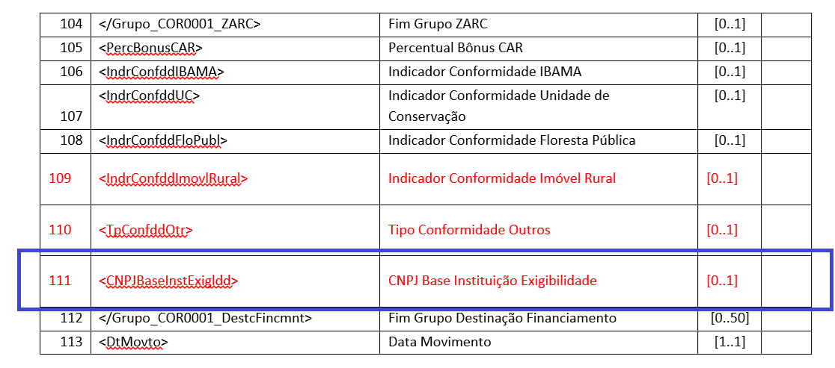

Dentro do COR0005
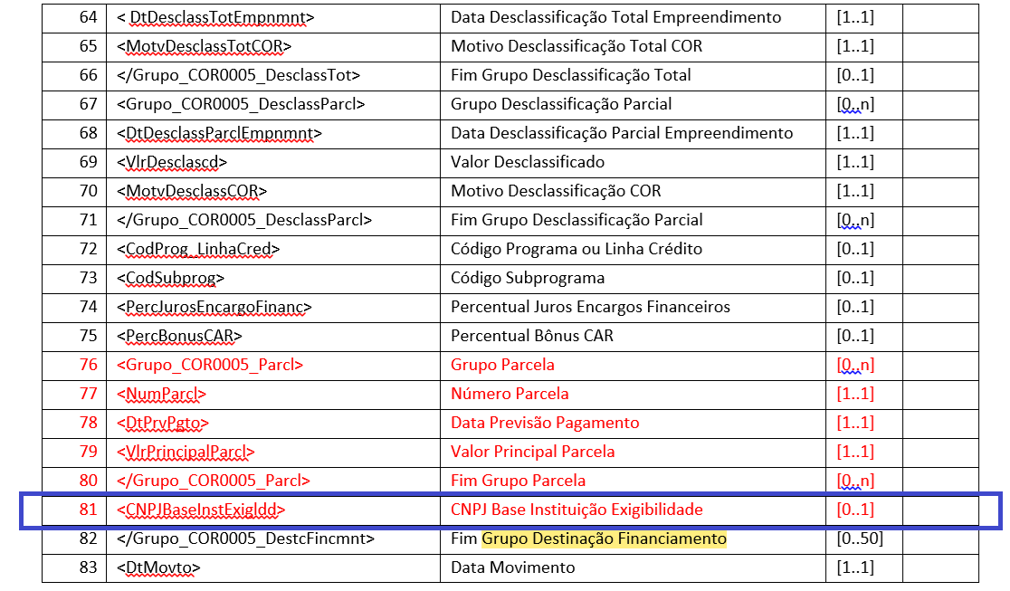

O preenchimento da nova tag não é obrigatório mas caso seja preenchido, deverá conter o CNPJ Base (primeiros 8 números do CPF) da Instituição que terá a exigibilidade.

- Criar campo Indicador Conformidade Imóvel Rural (IndrConfddImovlRural) nas mensagens COR0001 e COR0003R1.

Alteração motivada pela necessidade de informar indicador de conformidade do imóvel rural. Os campos NIRF e SNCR, no grupo de proprietário, passarão a ser obrigatórios. No entanto, para situações de exceção, o campo Indicador Conformidade Imóvel Rural (IndrConfddImovlRural) poderá ser informado com valor ‘S’ para dispensar a obrigatoriedade destes campos.
Deverá ser inserida a tag <IndrConfddImovlRural> correspondente ao campo Indicador Conformidade Imóvel Rural na mensagem COR0001, conforme modelo abaixo:
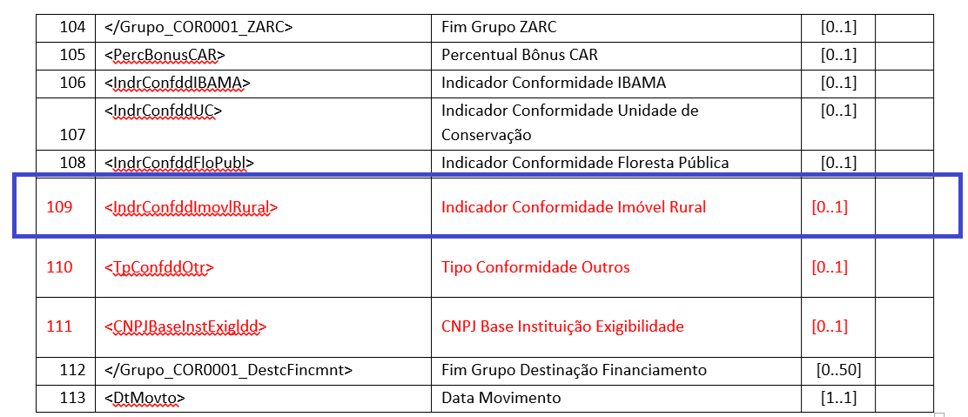

A nova tag não é de preenchimento obrigatório mas se preenchida, deverá assumir os valores ‘S’ (Sim) ou ‘N’ (Não). Ela ficará dentro do Grupo de Destinação Financeira.

- Criar campo Tipo Conformidade Outros (TpConfddOtr) na mensagem COR0001.

Alteração motivada pela necessidade de informar tipo de conformidade outros, para situações não previstas nos demais indicadores de conformidade.
O domínio do campo vai de 00 a 99 e será utilizado para instituição financeira dar conformidade para situações de exceção previstas no MCR. A descrição de cada código será divulgada pelo DEROP, à medida que forem criadas regras de negócio que precisem deste campo.
Deverá ser inserida a tag <TpConfddOtr> correspondente ao campo Tipo Conformidade Outros na mensagem COR0001, conforme modelo abaixo:
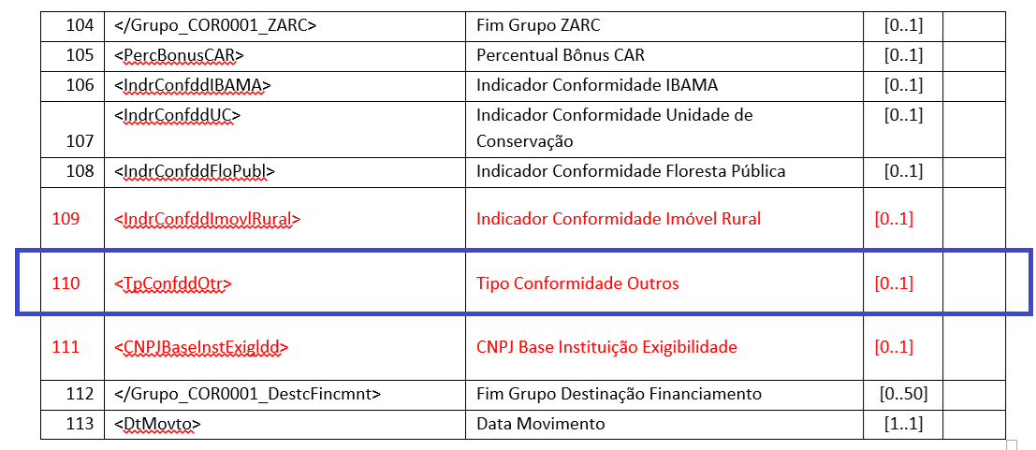

A nova tag não é de preenchimento obrigatório mas se preenchida, deverá assumir os valores previstos dentro de um domínio específico. Ela ficará dentro do Grupo de Destinação Financeira.

Tarefas necessárias para adequação do módulo SICOR

- Ajuste na geração do arquivo XML da mensagem COR0001 para acrescentar as informações das tags abaixo dentro do Grupo de Destinação Financeira:

- tag <IndrConfddImovIRural>: Indicador Conformidade Imóvel Rural
- tag <TpConfddOtr>: Tipo Conformidade Outros
- tag <CNPJBaseInstExigIdd>: CNPJ Base Instituição Exigibilidade

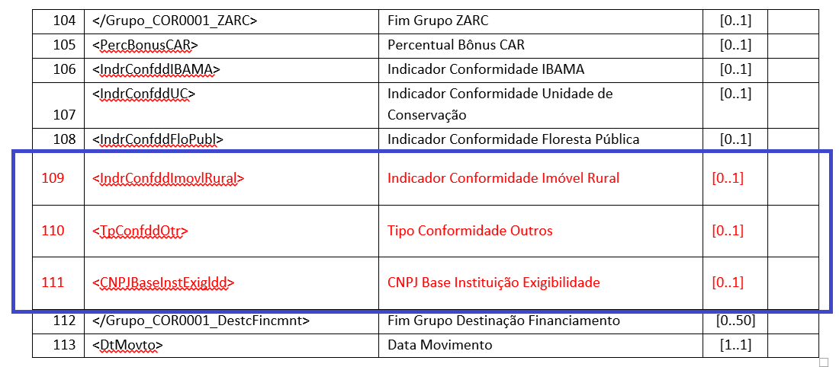

- Ajuste na geração do arquivo XML da mensagem COR0005 para acrescentar as informações das tags abaixo dentro do Grupo de Destinação Financeira:

- Tag <Grupo_COR0005_Parcl> com as informações de parcelas
- Tag <NumParcl>: Número de Parcela
- Tag <DtPrvPgto>: Data Previsão Pagamento
- Tag <VlrPrincipalParcl>: Valor Principal Parcela

-Tag <CNPJBaseInstExigIdd>: CNPJ Base Instituição Exigibilidade

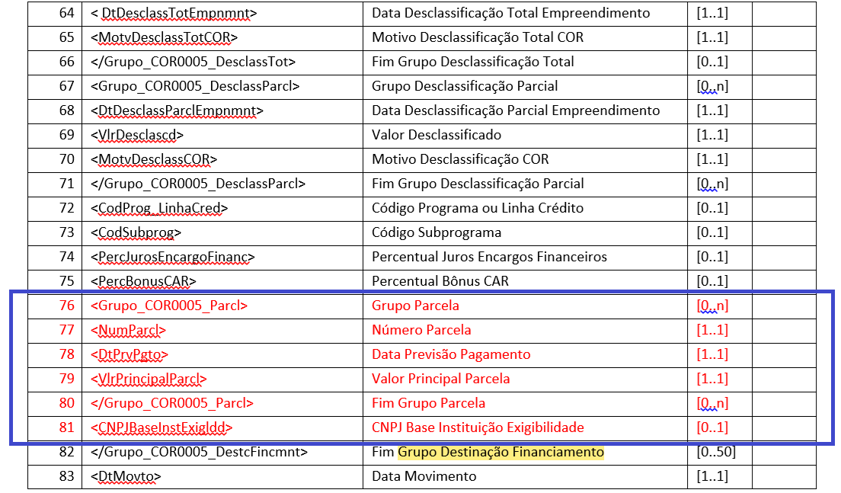

- Inclusão dos campos novos na tabela T459GRDF correspondente às novas tags a serem incluídas no Grupo de Destinação Financeira, conforme segue:

Campo | Tipo | Domínio | Obrigatório | Descrição
Id_cnf_imv_rur | Alfa (X)  ‘S’ ou ‘N’ | Não | Não | Indicador Conformidade Imóvel Rural
Tp_cnf_out | Numérico (99) | Sim | Não | Tipo Conformidade Outros
Nr_cpj_bas_ins_exg | Alfa (8) | Não | Não | CNPJ Base Instituição Exigibilidade

- Mudança na chamada do serviço para geração da mensagem COR0001, de forma a passar os parâmetros correspondentes aos novos campos previstos para essa mensagem, conforme descrito abaixo:

Parâmetro | Tipo | Obrigatório | Descrição
Id_cnf_imv_rur | Alfa (X)  ‘S’ ou ‘N’ | Não | Indicador Conformidade Imóvel Rural
Tp_cnf_out | Numérico (99) | Não | Tipo Conformidade Outros
Nr_cpj_bas_ins_exg | Alfa (8) | Não | CNPJ Base Instituição Exigibilidade

- Mudança na chamada do serviço para geração da mensagem COR0005, de forma a passar os parâmetros correspondentes ao novo campo e ao novo grupo previsto para essa mensagem, confirme descrito abaixo:

Parâmetro | Tipo | Obrigatório | Descrição
Parcelas | Lista Grupo Parcelas | Não | Lista Grupo de Parcelas
Nr_cpj_bas_ins_exg | Alfa (8) | Não | CNPJ Base Instituição Exigibilidade

Onde, cada Grupo Parcelas conterá as seguintes informações:

Campo | Tipo | Obrigatório | Descrição
NumParcl | Numérico | Sim | Número da Parcela
DtpPevPgto | Data | Sim | Data Prevista Pagamento
VlrPrincipalParcl | Numérico(15,2) | Sim | Valor Principal Parcela

- Mudanças na Tela de Manutenção de Destinação Financeira

Adicionar os novos campos previstos na COR0001 e COR0005 para a aba de Informações Adicionais dentro dos dados de Destinação de Financiamento.
